**„Egészség, mint MŰVELTSÉG”**

**egészség -„KINCS”-kereső**

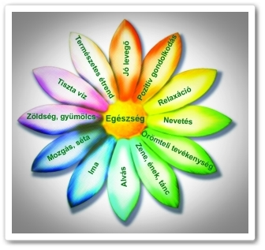**Országos komplex életmód verseny a 2015/2016.tanévre**

2. forduló

A 110 éves Isaszegi Damjanich János Általános IskolaIsaszeg

Megoldólap

Csapatnév:

Kedves Versenyzők!

**Szertettel köszöntünk Benneteket, ezúttal a II. fordulóban!**

**A forduló feladatai:**

**SZÁMOLJUNK AZ EGÉSZSÉGGEL!**

1. Panna gyümölcssalátát szeretne készíteni. Ehhez a helyi zöldségesnél almát, dinnyét, banánt, őszibarackot és narancsot vásárolt, mindenből fél-fél kilogrammot. **/21/**
2. Milyen gyümölcsökből állhatott a gyümölcsöstál, ha elkészítéséhez háromféle gyümölcsöt használt fel? Sorold fel az összes lehetőséget!
3. Számítsd ki melyik tálnak a legnagyobb a rosttartalma!

/Ha 100 g almában 1,3 g, dinnyében 0,8 g, banánban 0,4 g, őszibarackban 1 g és narancsban 0,5 g rost van./

1. a.) Mennyi volt Marci napi energia bevitele, ha az alábbi élelmiszereket fogyasztotta? /**15/**

/Használd a táblázatot! [http://dietless.hu/tapanyagtablazat](http://dietless.hu/tapanyagtablazat/)

Reggeli: 10 dkg félbarna kenyér

5 dkg sajt (trappista)

2 dl (kb.200 g) kecsketej

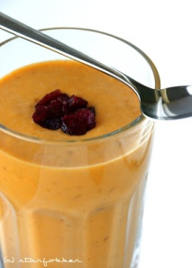Tízórai: 1 alma

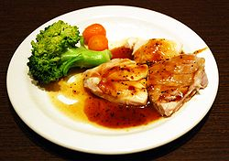Ebéd: 1 adag (kb. 100g) sült csirkecomb

1 adag (kb. 100g) rizs

1 gyümölcsfagyi

Uzsonna: 1 gyümölcsjoghurt

Vacsora: 10 dkg barna kenyér

1 adag (kb.100g) olajos hal

3 dl (kb.300 g) gyümölcslé

És egész nap megivott még 2 l vizet.

1. Mennyivel lett volna ez kevesebb, ha ebédre a gyümölcsfagyit és a rizst leváltotta volna gyümölcssalátára és párolt brokkolira?
2. Hanna és Zalán mindennap kosarazik a barátaival. Délelőtt 4/5 órát, esténként 2/3 órát. **/16/**
3. Hány órát töltenek kosárlabdázással egy héten?
4. Mennyi kalóriát égetnek el 1 hét alatt? Ha 1 perc alatt 8 kcal energia égethető el a kosárlabdázással!
5. A zenében a ritmusértékek megadásánál használjuk a törteket. **/16/**

A ritmusértékek összeadásával ellenőrizzük, hogy van-e hiba a dallam leírásában?

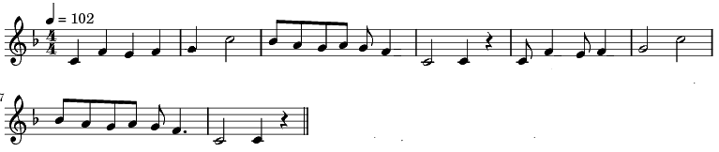

1. Javítsd ki a hibákat, hogy a ritmus az ütemnek megfelelő legyen!
2. Írd a ritmusértékek alá az alábbi dal szövegét!

Alma, alma, alma, isaszegi piros alma,

Egészség lakik abban, meg is írom eme dalban.

1. Melyik dalra ismersz rá?
2. **Lóugrás**



Lóugrásban fejtsetek meg egy mondást!

A csillagnál kezdjétek! /**26/**

Megfejtés:………………………………………………………………..

|  |  |  |  |  |  |  |  |  |  |  |  |  |
| --- | --- | --- | --- | --- | --- | --- | --- | --- | --- | --- | --- | --- |
| A | R | K | R | M | J | R | X | K | Ő | B | Á | D |
| K | D | S | S | Á | P | G | A | R | Ó | G | P | O |
| S | I | G | L | Á | H | G | É | D | B | G | H | A |
| G | R | A | D | Ő | R | N | O | A | Ö | Í | Y | F |
| J | É | L | E* | O | É | S | A | D | E | N | N | T |
| K | T | Z | É | Z | F | L | Ő | Y | K | M | J | F |
| S | U | P | P | S | J | G | T | L | V | B | A | L |

1. **BMI**

A Damjanich János Általános Iskolában is NETFIT felmérések keretében testnevelés órán mindenkinek megmérik a testtömegét és a testmagasságát. Köztük Teréznek, Kálmánnak, Domonkosnak és is. **Számold ki mekkora a testtömeg indexe a három tanulónak!** Egy tizedesig add meg az index értékét!  **/6/**

|  |  |  |  |  |
| --- | --- | --- | --- | --- |
| ***név*** | ***életkor*** | ***testtömeg (kg)*** | ***testmagasság (cm)*** | ***testtömeg index*** |
| Kamilla | 12 | 46 | 160 |  |
| Áron | 13 | 55 | 149 |  |
| Szilárd | 13 | 40 | 155 |  |

**A BMI indexe szerint ki milyen testsúlyú?**

|  |  |
| --- | --- |
| ***név*** | ***testsúlyú*** |
| Kamilla |  |
| Áron |  |
| Szilárd |  |



A feladatok megoldásait a megoldólapra írjátok be és azt küldjétek vissza a: e-mail címünkre. [**egeszsegmintmuveltseg16@gmail.com**](mailto:egeszsegmintmuveltseg16@gmail.com)

A megoldások beérkezésének határideje: 2015. november 20.

Sikeres felkészülést és jó munkát kívánunk a csapatoknak!

**Bagó Beatrix és Palaga Sándorné**

**projektfelelős tanár**

**Csekéné Valkony Andrea**

**kapcsolattartó tanár**